


SIEGE 44 GL
PAUSE DE CONGES OBLIGATOIRES
LE 24 ET LE 31 DECEMBRE 2018
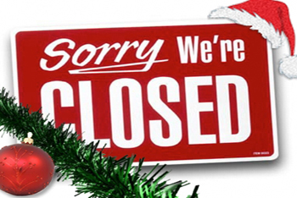

Le 6 novembre 2018, s’est tenu un comité d’entreprise extraordinaire avec le point d’information- consultation le projet fermeture du 44 GL les lundi 24 et 31 décembre.
VOS ÉLUS CGT ONT VOTÉ CONTRE CE POINT : En raison de l’obligation à tous les salariés de poser des jours de congé sur la fin de l’année.
La direction souhaite diminuer les frais de siège.
Alors que les frais de siège et de contribution impactent surtout les magasins de province et le BHV Marais qui enregistrent déjà une baisse de leur rentabilité. Impact économique : 200.000 €uros
- Cas particuliers :
- Les salariés qui n’ont plus de congés : obligation de poser des jours pour anticipation
- Les temps partiels :changement jour de repos
- Les stagiaires : journées congés offertes
- Personnel extérieur ( accueil, sécurité ,…) : ???
- Salariés siège détachés en province : ????

POUR TOUTES CES RAISONS LA CGT EST CONTRE !

CONTACT CGT : TEL 01.42.82.81.89

